Traumübungen, Traumstadien

(Beschreibungen von Traumstadien und Anleitungen zur Hebung des Traumniveaus)

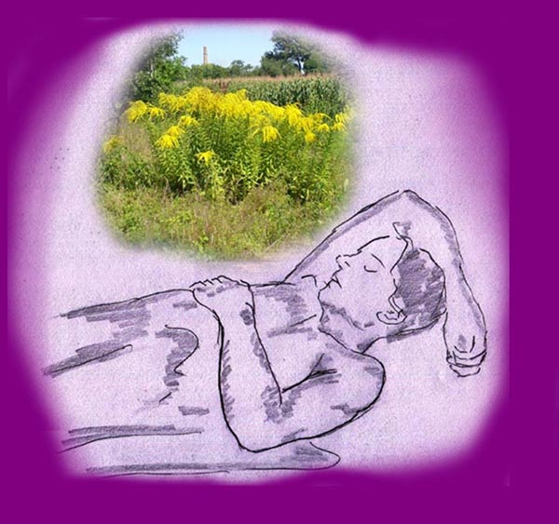

Alfred Ballabene

alfred.ballabene@gmx.at
gaurisyogaschule@gmx.de

Index

Einleitung
Traumyoga und westliche Methoden
Traumniveaus
Die ersten Traumübungen
Seh-Übungen
Tagesnachbilder
Hypnagoge Bilder
Gegenüberstellung gedachter Vorstellungen zum Sehen

Traumyoga und westliche Methoden

Traumyoga ist eine uralte Yogadisziplin mit der Zielsetzung in der Versenkung zu reisen, Licht zu sehen, Energien anzuregen und anderem mehr. Da sich der Vajrayana-Buddhismus aus tantrischen Yogadisziplinen entwickelt hat, gibt es auch im Vajrayana-Buddhismus Disziplinen, die sich mit Traumzuständen und Traumqualitäten, bzw. dem Überschreiten des Traumzustandes befassen.

Das Traumyoga des Vajrayana Buddhismus ist einer der sechs Yogadisziplinen von Naropa und wurde leider im Laufe der Zeit in seiner Überlieferung immer stärker dogmatisiert. Es gab ihn auch im tibetischen Bön, der ebenfalls wie die Väter des Vajrayana Buddhismus (die 84 Mahasiddhas), vom indischen Tantra Yoga geprägt war.

Im Unterschied zum westlichen Astralreisen (deutsche Abkürzung AKE, engl. OBE) hat der tibetische Traumyoga eine andere Zielsetzung und eine andere Vorgehensweise.
Die Zielsetzung im tibetischen Traumyoga ist Gedankenstille und Auflösung der "illusionären Traumbilder" in Licht. Gleich dem westlichen Astralreisen soll auch hier die Tagesklarheit und Wachheit aufrecht erhalten bleiben, jedoch mit einem anderen Ziel. Während das westliche Astralreisen zumeist in einem Astraltourismus verflacht, bemüht man sich im tibetischen Traumyoga die Illusion des Formhaften zu überwinden und im Licht aufzulösen.

Im alten Tantrayoga war die Vorgehensweise folgende:
In der ersten Phase der Verwirklichung (Stadium luziden Träumens) bemühte man sich den Fluss des Geschehens anzuhalten und innerhalb des luziden Traumzustandes zu meditieren. Die Meditationen gelingen in diesem Zustand besser als im Wachzustand. Es treten samadhi-artige ekstatische Zustände auf und der Energiefluss (Kundalini) lässt sich leichter beleben und lenken.

In der dogmatisierten gegenwärtigen Überlieferung wird um den Traumyoga ein kompliziertes Lehrgebäude aufgebaut. Zudem heißt es, dass die tradierten Übungen nur dann ihre volle Kraft entwickeln können, wenn sie von einem befugten Meister weiter gegeben werden. Die ursprüngliche Traum-Lehre der Mahasiddhas war natürlicher und weniger ritualisiert.

Hauptsächlich bestand der Traumyoga in einer einfachen und einleuchtenden Technik, die jedoch nur von Asketen durchführbar war, die nicht in einen Arbeitsprozess eingespannt waren oder familiären Verpflichtungen nachkommen mussten. Hierzu verwendeten sie eine eigens konstruierte Sitzkiste.

Es gibt verschiedene Yogaarten mit Meditationsperioden, in welchen durch Tage oder einige Wochen intensiv Tag und Nacht ununterbrochen geübt wird, mit nur kurzen Unterbrechungen durch Essen und Trinken oder durch Bewegung, etwa Hatha Yoga Übungen, um den Körper nach der vorhergehenden reglosen Haltung zu durchbluten und zu beleben. Durch die Ausschließlichkeit der Hinwendung (es treten autohypnotische Automatismen auf), durch die Tiefentspannung und einem fast anhaltenden hypnagogen Zustand (Zustand zwischen Schlafen und Wachen) lassen sich die inneren Zielsetzungen besser und schneller realisieren. Hierbei werden sogenannte "Meditationskisten" verwendet.
Eine Meditationskiste ist ein Sitzbehelf mit Rücken- und Seitenstützen und eventuell auch einer Stütze auf der Vorderseite gegen ein nach vorne Umkippen.

Bei so langer Meditationsdauer ist es selbstverständlich, dass der Yogi in Kurzschlafperioden fällt und sein Körper umkippen würde, gäbe es nicht diese Vorrichtung. Hier in dem Bild sehen wir statt einer Vorderstütze einen Riemen oder Seil, mit dem der Yogi seine Beine zusammengebunden hat, um dadurch seine Haltung zu verfestigen - ebenfalls eine Hilfe gegen Umkippen.

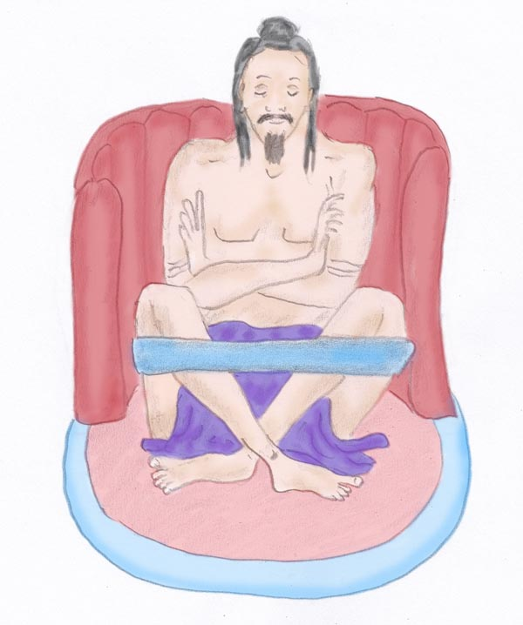

Sitzkiste wie sie von Mahasiddhas verwendet wurde

Ich kann mir vorstellen, dass die Asketen des Himalaya in ihren verfestigten Sitzhaltungen und mit ihren anhaltenden Meditationsperioden relativ schnell eine Traum-Bewusstheit erlangen konnten. Die Träume dürften in den Kurzschlafphasen während der Meditation kurz gewesen sein, waren jedoch sicherlich als Folge der Meditationen sehr plastisch und lichtintensiv (leuchtende Farben).

Wenn man Beruf und Familie hat, lässt sich ein derlei intensiver Traumyoga nicht machen. Bei uns hat sich eine Version durchgesetzt, die innerhalb der Nacht oder in Ausruhphasen durchgeführt werden kann. Es läuft unter der Bezeichnung "luzides Träumen" (LD) oder als "Astralreisen" (OBE, AKE).

Ein Beitrag, bezugnehmend auf den tibetischen Traumyoga, aus dem Klartraumforum (Zitat am Ende des Artikels):
Ob Tholey, LaBerge, Gackenbach, Garfield oder die verschiedenen Vertreter des tibetischen und sufistischen Traumyoga, sie alle sehen transzendentale Einsicht als den Gipfel der Traumkunst.
Wer also die aufregende Phase der Erkundung unserer Fähigkeiten im Klartraum hinter sich hat (z. B. Fliegen, Staunen, Traumsex, Gestalt- und Umgebungswechsel, „magische Fähigkeiten“, etc.), die einige Jahre dauern kann, wendet sich vielleicht den Techniken des tibetischen Traumyoga zu. Dort (vor allem bei den bekannten Ansätzen von Namkhai Norbu und Tenzin Wangyal) steht die Kontinuität des Bewusstseins im Wachen, Träumen und Schlafen im Vordergrund, um „Rigpa“, die Natur des Geistes, den Urgrund des Seins, zu erfahren. Dieser ist in Wirklichkeit unser natürlicher Zustand, nur das wir ihn gewöhnlich nicht als solchen erkennen.
Bis meine Kinder kamen, war ich ein geradezu fanatischer Traumyoga-Adept. Die Übung von Gewahrsein, ob im Wachen oder Träumen, war der totale Mittelpunkt meines Lebens; etliche Jahre waren ein Pilgern zu zahlreichen Lehrern verschiedener spiritueller Traditionen. Sporadische Phasen von Erkenntnis stellten sich ein, Illusionen dauerhaften Erwachens, gefolgt von ernüchterndem Rückfall in alle Begrenzungen der Persönlichkeit.
Mit Kindern, beruflicher Verantwortung wurde es fast unmöglich der Meditation und dem Traumyoga mit seinen vielen Schlafunterbrechungen soviel Raum zu geben wie bisher. Zahlreiche Verpflichtungen erschwerten die kontinuierliche Achtsamkeit erheblich. Eine Reihe von Freunden und Bekannten, die mit mir viele Jahre noch als Singles auf ähnlichen Pfaden unterwegs waren, ging es ähnlich, sobald die Familie mit allen Konsequenzen kam.
Der schnöde Alltag mit Kindern (oder in meinem Fall die pädagogische Arbeit) bringt sehr schnell alles Verdrängte ans Licht. Im Aschram, in der entlegenen Natur oder auf dem Meditationskissen kann man sich sehr leicht als „frei“ erleben und dann völlig vom westlichen Alltag mit seinen zahlreichen Widerhaken überrollt werden.
(Aus: http://www.klartraumforum.de/, Beitrag 155, Registriert Mar. 2003)

Der oben gebrachte Artikel bringt deutlich das Problem der orthodoxen Methoden des Traumyoga mit seinen Dauermeditationen zum Ausdruck. Die für uns geltende Lebensart führt notgedrungen dazu, dass sowohl die Methodik und mitunter auch die Zielsetzung anders sein muss.

Meines Erachtens wäre eine brauchbare Zielsetzung: Selbstanalyse, Selbsterkenntnis, Selbstbeobachtung und Selbstgestaltung. In der westlichen Disziplin luziden Träumens wäre demnach nicht die Erleuchtung das Ziel, sondern der Weg dort hin. Hierfür wäre ein Studium der Traumsymbole und eine darauf aufbauende Traumanalyse, etwa nach CG. Jung, ausreichend. Es gibt auf diesem Gebiet hervorragende und umfangreiche Literatur - womit sich ein diesbezüglicher Beitrag hier erübrigt. Was in der Literatur anscheinend fehlt sind Seh-Übungen, die sich sehr stark auf die Bewusstheit und Plastizität des Träumens auswirken, bis hin zu spontanen luziden Träumen bzw. OBEs. Dieses seltene Wissensgebiet wird hier ausführlich gebracht.

Traumniveaus

Die Art der Traum-Wahrnehmung hängt mit der Klarheit des Bewusstseins zusammen. Je nach Klarheit des Bewusstseins sind es unterschiedliche Schichten im Menschen, die sich in traumartiger Weise mit psychischen Inhalten, Erinnerungen oder subtilen Wahrnehmungen abgeben.

Oft sind die Traum-Botschaften von unterschiedlicher Tiefe und Verarbeitung. Entsprechend ist auch der Eindruck unterschiedlich von flach bis aufwühlend.

Unsere Traumklarheit schwankt je nach Verfassung und Nacht-Zeit. Die Träume der ersten Nachtstunden sind wegen der größeren Müdigkeit und der damit verbundenen geringeren Aufmerksamkeit weniger luzid und weniger plastisch-farbig als gegen Morgen.

Im Anschluss eine Gegenüberstellung durchschnittlicher Träume zu Träumen erhöhter oder voller Luzidität.

Unterschiede der Bewusstheit in Träumen
unbewußt | luzid
Geringe Aktivität des Frontalhirns | Frontalhirn ist aktiv
Das Frontalhirn ist zuständig für strategisches Denken und planende Voraussicht. Die Aussagen über die Tätigkeiten des Frontalhirns sind naheliegende Vermutungen.
geringe Plastizität | erhöhte Plastizität
rascher Szenenwechsel | kontinuierliche Fortsetzung der Handlung
geringe Merkbarkeit des Geschehens | einprägsame Traumhandlungen
alogische Szenerien oder "Wiederholungen" vom Alltag | Umgebungen und Handlungen folgen den Gesetzen gewohnter Logik
"graue" Szenerie | leuchtende Farben
Emotionalität wie im Alltag bzw. Ängste | alltägliche bis euphorische Zustände
kommentierende Gedankenketten | logisches Überlegen
getrieben Werden von einer vorgegebenen Handlung | aufmerksames Beobachten und Beschauen
verändertes personales Erscheinungsbild | selbstreflektierende Persönlichkeit
im Traum gefangen sein | jederzeit fähig den Traum abzubrechen
Wahrnehmung nach "innen" gerichtet  (Ich im Mittelpunkt) | Wahrnehmung ist nach "außen" auf das Geschehen gerichtet
keine Kontrolle über das Traumgeschehen beim wieder Einschlafen | Träume können eventuell in der nächsten Schlafphase fortgesetzt werden

Nach der qualitativen Gegenüberstellung von Unbewusst zu Vollbewusst nun folgend eine Stufenleiter der Traumklarheit aus praktischer Sicht:

1. Unterste Stufe der Traumwahrnehmung
('keine' Träume)



Kennzeichnend für dieses Stadium ist, dass sich die Menschen an keine Träume erinnern können. Manche behaupten sogar nie zu träumen. Das stimmt nicht, wie die medizinische Traumforschung ermitteln konnte. Die Behauptung, die man bisweilen (in der Esoterik) lesen kann, diese Menschen hätten ein unentwickeltes Innenleben, ist ebenfalls grundlegend falsch. Hochsensible und verfeinerte Menschen sind genau so von Traumlosigkeit betroffen. Wie kommt es zu dieser Feststellung nicht zu träumen, was ist die Ursache des Erinnerungsmangels?
- Übermüdung. Beim Erschöpfungsschlaf sind die Wachphasen nach der REM-Phase zu kurz, als dass die Erinnerung im Langzeitgedächtnis gespeichert werden könnte. Damit eine Resterinnerung an die Träume erhalten bleibt (Langzeitgedächtnis), sind zumindest etwa 5 Minuten Wachphase für eine Speicherung nötig. Damit es dazu kommt, bedürfen die Eindrücke auch zusätzlich einer Aufmerksamkeit (Interesse) und Wiederholung in der Erinnerung; durch die Müdigkeit fehlt es jedoch an der nötigen Kraft hierzu.
- Desinteresse. Ein an Träumen Desinteressierter weiß zwar, dass er geträumt hat, kann sich jedoch nicht daran erinnern. In den kurzen Wachphasen denkt er bestenfalls an das Wieder-Einschlafen. Während der Schlafphasen investiert ein Desinteressierter auch keine schöpferische Phantasie, sondern möchte nur 'Weg-Sein'. Desinteresse ist selbstverifizierend: die Träume sind uninteressant und 'farblos', weil keine Interesse und kein Anreiz einer inneren Belebung besteht.
- Verdrängung. In diesem Fall möchte sich der Mensch gar nicht an Träume erinnern, denn sie könnten ja Frevelhaftes oder Verbotenes enthalten.
- Angst. Wiederholte Albträume, speziell in der Kindheit und Jugend können zu einer Angst vor dem Schlafen und Träumen führen. Hat man traumlos geschlafen, gilt das als Erfolg und als ein Entfliehen der bedrohlichen Albtraum-Situation.

2. Stufe im Traumniveau
('Graue', unplastische, chaotische Träume)

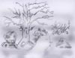

Die Träume sind Handlungsfetzen mit Tageserinnerungen, Wünschen und Ängsten. Auf das Traumgeschehen wird reflektorisch, instinktmäßig reagiert. Die Traumfetzen sind schlecht zu merken. Vielleicht bleibt gerade noch die letzte Szene vor dem Aufwachen in Erinnerung. In gewisser Weise erinnern diese Träume an kurze 'Selbstgespräche' während des Tages. Man wird von einem Impuls erfasst (Argument) und reagiert darauf (Kommentar). Nach der Qualität der Träume befragt, behaupten Personen, bei denen dieses Traumniveau dominiert, dass ihre Träume grau seien und sie sich an keine Farben erinnern könnten.

3. Stufe im Traumniveau
(die archetypische Symbolsprache der Psyche dominiert)

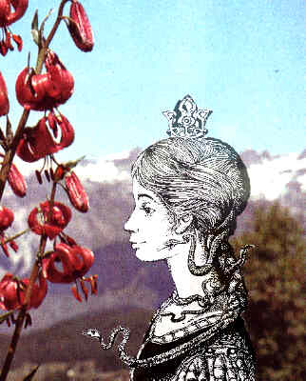

Die Träume sind farbig, plastisch und interessant. Im Gegensatz zu den Träumen im vorhergehendem Stadium erfolgt die Repräsentation der Persönlichkeit nicht mehr in einem einfachen Reaktionsschema, sondern in Form eines komplexen psychischen Gebäudes. Inhalte:
- Bemessung der gegenwärtigen Situation (im Vergleich zu früher, zu anderen Menschen etc.).
- Kommentar zu Tagesereignissen, jedoch von einer 'höheren' Warte - charakterliche Einstufung, Lösungsvorschläge.
- Bestandskontrolle verschiedener Eigenschaften und ihrer Relation zu den verschiedensten Lebens-Aspekten (zu Beziehungen, Religion etc.).
- Lob und Tadel für gesetzte Handlungen durch autoritative Personifikationen, welche eine übergeordnete Instanz darstellen.
- Erfüllung von Wünschen, meist mit innerer Bejahung, wodurch psychische Spannungen abgebaut werden.
Plastische, farbige, stark emotionelle Träume benötigen zu ihrem Entstehen eine Restaktivität von Phantasie und schöpferischer Kraft. Die erforderliche Restaktivität (Wachheit) wird durch einen Regelkreis in Gang gehalten: die Träume sind interessant und plastisch -> dadurch wächst das Interesse an ihnen -> durch das erhöhte Interesse an den Träumen (ist auch während des Träumens vorhanden) wächst die Luzidität und damit die Qualität der Träume. Traumanalysen und -Aufzeichnungen helfen die Qualität der Träume zu heben.

4. Stufe im Traumniveau
( 'magische' Fähigkeiten treten in Erscheinung)

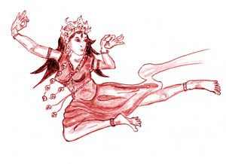
Teils unterschwellig, teils bewusst wird sich der Träumende seiner besonderen Möglichkeiten bewusst. Er/Sie greift mit 'magischen' Methoden ein. Magisch deshalb, weil derlei Handlungsweisen in der materiellen Welt nicht durchführbar sind.

Immer wieder tauchen in Träumen des 4. Traumniveaus märchenhafte, mythologische oder fremdartige Örtlichkeiten und Wesen auf und der Traum erhält den Charakter eines aufregenden Abenteuers. Natürlich merkt man sich solch einen Traum entsprechend gut. Wenn man sich schon an einem magischen oder fremdartigen Ort befindet, ist die Assoziation, dass man selbst über magische oder andersartige Fähigkeiten verfügt nicht mehr so fern. Solche eigenen Fähigkeiten werden in diesen Träumen bereits bewusst (ohne inneren Handlungszwang) eingesetzt, um der Handlung zu einem positiven Ausgang zu verhelfen. Dennoch wird die Handlungsfolge nach wie vor vom UBW geleitet.
Beispiel: eine Schlange kommt. Man schwebt in die Luft und entzieht sich solcherart der Bedrohung.

5. Traumniveau
(Fast luzide Träume)
bzw. nach OBE Paradigma Eintauchen in transzendente Ebenen

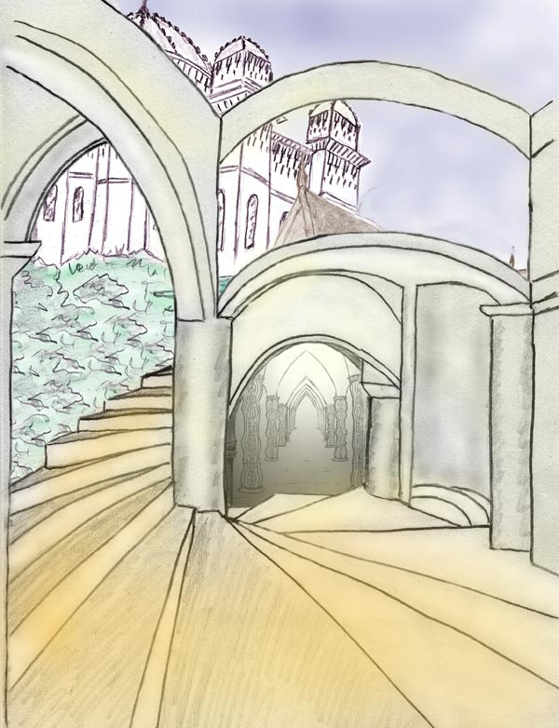

Der teilweise absurde, märchenhafte Charakter, wie er für das vorhergehende Stadium kennzeichnend war, ist in diesen Träumen mit einem Schlag verschwunden. Statt dessen bewegt man sich in einem Umfeld, das im großen und ganzen der vertrauten irdischen Welt gleicht. Man ist wieder der Schwerkraft unterworfen, Schweben ist zwar möglich, muss aber regelrecht erlernt werden (wobei man sich im Traum an früher erworbene Fähigkeiten erinnert).

Nach Auffassung des Yoga hat man in diesem Stadium keine Träume als vom Gehirn erschaffene Szenerien vor sich, sondern der Astralkörper ist auf Wanderschaft in erdnahen Ebenen (Traumebene). Die Bewusstheit kann hierbei unterschiedlich ausgeprägt sein und es kann auch zu fluktuierenden Überlagerungen von üblichen Traumbildern kommen.

6.Traumniveau
(Luzide Träume, bzw. Astralreisen)



Astralreisen:
Hierfür gelten alle Kriterien des vorhergehenden Stadiums mit einer Ausnahme: der Mensch ist sich allen Geschehens voll bewusst (tagesbewusst). Er weiß, dass sich sein materieller Körper im Bett befindet und er sich in seinen schlafenden Körper bei Gefahr jederzeit durch einen bewusst eingeleiteten Weckvorgang zurückziehen kann.
Es gibt in diesem Traumniveau keine Handlungsvorgabe aus dem Unbewussten mehr. Ist man in diesem Zustand, so befindet man sich in einer fremden Umgebung und hat sich für weitere Aktionen (z.B. wohin man gehen will) zu entscheiden (keine automatische Handlungsvorgabe). In diesem Traumniveau sind Experimente möglich, man kann gewollt andere Personen ansprechen und sich mit ihnen unterhalten. Ja man kann sich sogar einfach hinsetzen, die Augen schließen und meditieren. Der Gewinn aus solch einem Traum ist enorm. Er verhilft dem Menschen in der Nacht zu einem Gratis-Urlaub mit schönen Landschaften und Erlebnissen und zu neuartigen Erfahrungen. Man fühlt sich mit der Transzendenz und mit seinen Freunden dort verbunden. Das irdische Leben erhält eine höhere Sinngebung.

Luzides Träumen:
Dieses vollzieht sich im Kopf und unterscheidet sich von Astralreisen. Luzides Träumen ist eine Art innerer Kinofilm, den man frei gestalten kann und den man zur eigenen Unterhaltung aufbaut. Ansonsten gelten die meisten Kriterien des Astralreisens, was beide Vorgänge voneinander schwer unterscheidbar macht.

Auf diesem Traumniveau finden sich häufig Entzückungszustände:
"Alles ist von Leben durchdrungen"
Roter Mohn und weiße Kamillen umsäumten in frohen Farben die steinige Straße. Die Schönheit der kräftigen Farben ließ mich in einen Zustand der Euphorie gleiten. Vom Hügel herab schwangen sich sanft reife, goldfarbene Getreidefelder. Bald führte die Straße in einen Buchenwald. Ich bog einen Waldweg ab und gelangte auf einen umwaldeten Hügel, auf dem eine Blockhütte stand. Ich betrat die Hütte, um mich in ihrer Mitte genauer umzusehen. Decke, Wände und der Fußboden waren mit goldfarbenen Fichtenbrettern ausgekleidet. Das Holz strahlte intensiv Leben aus und ließ mich erahnen, dass Leben mehr war als eine biologische Definition. Es war eine Art kosmische Urmaterie, eine göttliche Kraft. Dieser mystischen Schauung hingegeben flossen mir Tränen die Wange hinunter.

Die ersten Traumübungen

Was muss man tun, um höhere Traumstadien zu erreichen?
Wenn wir ein bewusstes Träumen ansteuern (das höchste Traumstadium), so entspricht dies der obersten Sprosse einer Leiter. Die Zwischensprossen kann man nicht überspringen, wenn man nach oben kommen will.
Es geht so:
Zuerst muss man sich die Träume merken, möglichst jeden Tag. Das wird sicher kein Problem sein, es lässt sich machen. Ein wenig Selbstdisziplin ist hierbei sicherlich notwendig, aber das ist ja auch gut so, denn Selbstdisziplin stärkt die Willenskraft.
Wenn man sich Träume merkt, dann hat man auch Material zum Deuten. Dabei können Traumsymbol Bücher und Verzeichnisse helfen, aber nur bis zu einem bestimmten Grad. Die Traumsymbole haben verschiedene Schichten, von Symbolen mit allgemeiner Bedeutung bis hin zu persönlichen Symbolen. Wenn man also von Tante Emma träumt, kann eine außen stehende Person das nicht deuten, weil sie nicht weiß, wofür die Tante Emma in unserer jeweiligen Lebenserfahrung steht.
Wie trainieren wir, um uns Träume zu merken?
Die beste Methode für den Anfang ist, wenn man einen Traum hat und nach diesem eine Wachperiode hat, den Traum in der Vorstellung dreimal zu wiederholen. Dadurch wandert die Erinnerung vom Kurzzeitgedächtnis ins Langzeitgedächtnis. Das sind verschiedene Merkzustände. Das meiste im Leben, zum Beispiel alle automatischen oder unwichtigen Handlungen gehen ins Kurzzeitgedächtnis und werden dann sogleich wieder vergessen. Das ist wichtig, denn sonst hätten wir unseren Kopf voll von unwichtigem Erinnerungsmüll. Wenn etwas wichtig ist, dann denken wir meist noch etwas darüber nach. Dadurch prägt sich die Erinnerung ein und wird in das Langzeitgedächtnis gespeichert.
Diesen Vorgang führt man also durch, indem man einen jeden Traum beim Aufwachen, bevor man sich noch bewegt und bevor man die Augen aufmacht, durch Wiederholung ins Langzeitgedächtnis überführt.

Was ist das Ziel all dieser Traumübungen?

Das Ziel ist all das, was man als Ziel haben will. Man kann nur intellektuell lernen, dann wird man den Kopf mit bloß theoretischem Wissen füllen.
Man kann nachdenken, forschen und verstehen lernen, dann ist es ein Vorgang der Selbsterkenntnis, der Spannungen und Probleme beseitigt. Auch die Mitmenschen lernt man besser verstehen und man wird ausgeglichener und harmonischer. Wenn man die Mitmenschen besser versteht, dann kann man sich auch besser anpassen, Konversationen werden leichter und man ist weniger Spannungen und Stress ausgesetzt.
Außerdem, wenn man sich die Träume besser merkt, sie verstehen lernt und dadurch schon während des Träumens aufmerksamer ist, dann steigt die Bewusstheit während des Schlafes und man nähert sich dem Zustand des bewussten Träumens oder des Astralreisens.

Seh-Übungen

Seh-Übungen (nicht zu verwechseln mit vorgestellten Szenen und Bildern, meist als "Visualisation" bezeichnet!) führen zu bewussten Träumen und zu Astralreisen. Sie sind die beste Technik für Astralreisen, die ich kenne. Die angeführten Methoden sind kaum irgendwo zitiert und selten angewendet, da sie den meisten zu aufwändig sind. Die Wirksamkeit der Seh-Übungen ist auf folgende Gegebenheiten zurück zu führen:

- aufmerksames Schauen - erhöht die Bewusstheit. Es wird auch beim Astralreisen eingesetzt, wenn man merkt, dass man in der Aufmerksamkeit absinkt. Bewusstes Hinsehen(starren) zu einer beliebigen statischen Stelle festigt wieder die Bewusstheit und verhindert ein Abgleiten.
- Gedankenstille - verhindert dass man durch Denken/Vorstellungen ins Fabulieren kommt. Fabulieren führt fast immer zu unbewussten Träumen. Eine ausreichende Gedankenstille entsteht spontan durch das aufmerksame Hinschauen auf die Bilder am Augenhintergrund.

Die Sehübungen kann man von zwei Ausgangspositionen her starten:
- Üben auf Farben. Aus den Farbschlieren werden später farbige, plastische Bilder gebildet.
- Üben auf Formen (zu Beginn graue Flecken, später schattige Konturen), die später zu farbigen, plastischen Bildern weiter entwickelt werden.

Ausgangsposition "Farbübungen":

Für Farbübungen gibt es drei Vorgangsweisen:

- "Pünktchenmethode": Wenn man mit geschlossenen Augen auf den Augenhintergrund schaut, so kann man viele Pünktchen sehen von Weiß bis Dunkelgrau. Das grieselige Sehfeld entsteht aus einem Grundrauschen des Sehorgans. Es sind sehr viele winzige Pünktchen in allen schwarz/weiß Schattierungen. Der Augenhintergrund ist dunkelgrau bis leicht nebelig

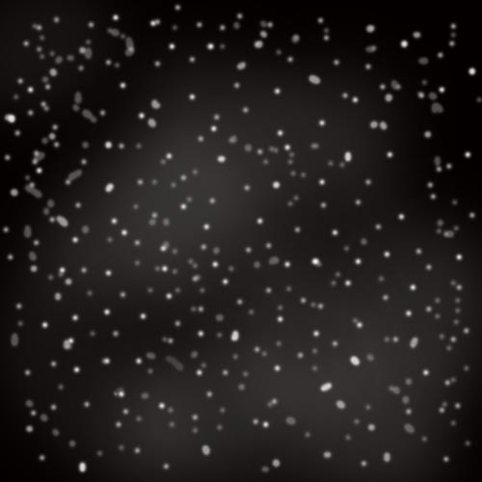

Wenn man länger auf die grauen Pünktchen schaut und versucht Licht und Farbe hinein zu bringen, so zeigen diese Pünktchen zunächst matte Farben, die mit der Zeit immer leuchtender werden. Gleichzeitig werden die ursprünglich winzigen Pünktchen größer und entwickeln sich zu Stecknadel großen Lichtbällchen. Zugleich wird der dunkelgraue Augenhintergrund zwischen den Pünktchen dunkelschwarz.



Farbpünktchen am Augenhintergrund

- Konzentration auf Farben. Wenn man sich auf eine Farbe konzentriert, dann bekommt der Augenhintergrund zunächst einen Anhauch der betreffenden Farbe. Blau geht am Leichtesten. Man stellt sich keine Farbe vor, sondern "erkennt" leichte Andeutungen der Farbe.



Bei längerem darauf schauen wird die Farbe leuchtender, um dann in einem neon-artigen Licht zu strahlen.



Einfache Farben gehen leichter heraus zu arbeiten. Mehrere Farben zugleich zu sehen ist schwieriger. In diesem Fall sind es meist Farbschlieren, die man wahr nimmt. Anfangs sind die Schlieren in ihren Farben angedeutet, dann matt und zuletzt leuchtend.



Leuchtende Farbschlieren wurden erst bei tieferer Versenkung gesehen

Wenn man parallel zu den Farbübungen Konturübungen (Dämmerungssehen) gemacht hat, so kann man, sobald die Farben gelingen, die Farbübungen mit der Technik des Konturen Sehens kombinieren. Hierdurch wird es möglich aus den ungestalteten Farben erwünschte Bilder zu bilden. Beispiel: "Zunächst entwickelte ich auf dem Augenhintergrund eine Wiese ohne Blumen. Sobald dies gelungen war, konzentrierte ich mich auf blaue Blumen, die auf der Wiese blühten. Bisweilen bekamen dadurch die Grashalme einen blauen Farbstich, aber das störte nicht weiter."
Die Form der Blüten muss nicht gebildet werden, die Blumen entstehen von selbst.
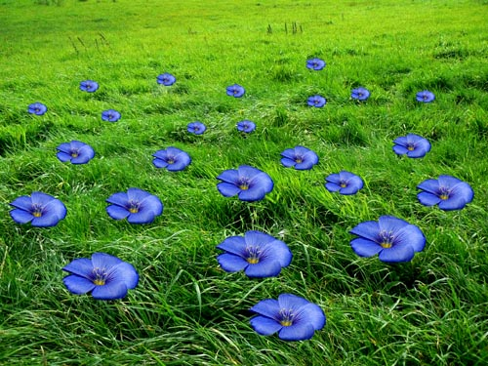

blaue Blüten auf einer Wiese - bisweilen waren die Blüten neonfarbig

Bemerkenswerter Weise habe ich bei diesen Übungen immer nur Blumen in der angepeilten Farbe gesehen. Andere Farben haben sich nicht spontan eingemischt. Zusätzliche Farben mussten bewusst und mit Konzentration erschaffen bzw. hinzugefügt werden.

- Übung auf farbige Landschaften und Objekte. Man stellt sich einen Regenbogen oder eine blaue Meeresbucht vor. Diese sind in der Farbe schwach angedeutet. Im weiteren Übungsprozess wird versucht die Farben zu intensivieren und die Plastizität zu erhöhen.

Seh-Übungen mit der Ausgangsbasis "Konturensehen"

Aus dem ebook "Carols Lichterweg", Kap. 3 "Sinnesübungen", von A. Ballabene:

Als letztes erfolgten Anleitungen zum Visualisieren. Es sollte nicht ein Bild vorgestellt werden, sondern real gesehen werden. Insofern unterschieden sich die Übungen, die Carol von Satibaba erlernte, gewaltig von all den vielen "Visualisationsübungen", die man in der Esoterik, im Standard-Yoga oder über Internet lernt. Im Gegensatz zu den Vorstellungsübungen, die Film artig ablaufen oder komplizierte Kombinationen beinhalten, waren die optischen Sinnesübungen, die Carol erlernte inhaltlich einfach.

Satibaba sagte hierbei zu Carol: "Schließe die Augen und schau mit Deinen Augen in eine stockdunkle Umgebung. Es ist genau so, als ob Du in einer stockdunklen Nacht versuchst zu sehen. Zunächst siehst Du gar nichts. Alles ist finster. Dann hellt sich Dein Sehfeld etwas auf und Du siehst einige hellere Flecken in einem sonst dunklen Raum oder einige dunkle Flecken in einem sonst dunkeldämmrigen Raum. Ab da beginnen Deine Übungen."

Bei den Übungen zur Wahrnehmung von Seheindrücken, durfte sich Carol kein Bild vorstellen. Gleichzeitiges Vorstellen würde einen Erfolg verhindern, wurde Carol gesagt.

Was Carol nicht wusste und ihm Satibaba auch nicht gesagt hatte war, dass das Erlernen willentlicher Sehwahrnehmungen eine wesentliche Grundlage für das luzide Träumen und Astralreisen sei.

Carol beobachtete: Wenn er mit genügend Aufmerksamkeit auf den Augenhintergrund sah, dann bemerkte er, dass dieser fleckig wurde. Es bildeten sich auf dem Augenhintergrund wolkenartig hellere und dunklere Areale. Nunmehr konnte Carol eine Selektion treffen. Er konnte vorgeben, dass bei diesem Dämmerungssehen in Grautönen die Konturen von Wolken oder auch von Hügelketten zu sehen wären. Die Selektion zu Wolken oder Hügelketten erfolgte nicht durch eine Vorstellung, sondern dadurch, dass er nicht passende Formen ablehnte und passende Formen durch konzentriertes Hinschauen förderte.


Wolken


Hügel

Zunächst übte Carol auf Hügelketten. Allmählich "adaptierten sich seine Augen auf die dunkle Dämmerung" oder es wurde allmählich eine aufgehellte Dämmerung. In die Schattenbilder kam durch das aufmerksame Hinsehen zunehmend Licht. Die Konturen der Hügelketten wurden deutlicher, der Himmel hob sich besser ab und die rückwärtigen Hügelketten wurden zu Gebirgen mit Schneegipfeln.
Eine Variation hiervon waren Meeresbuchten. Hier konnte Carol versuchen das Blau des Wassers aus der Dämmerung heraus zu entwickeln, was ebenfalls gelang.
Es stellte sich Erfolg ein und Carol freute sich darüber.

Die nächste Sehübung war schon wesentlich schwerer, jedoch eine wichtige Basis zum Verstärken innerer Licht-Energien. Carol bekam die Aufgabe Wolken zu sehen, um dann aus den Wolken den Mond oder die Sonne hervor kommen zu lassen.

Wolken konnte Carol relativ bald sehen. Es war auch noch relativ einfach Wolken mit einem aufgehellten Lichtrand zu sehen. Jedoch den Mond aus den Wolken hervor zu holen war sehr schwierig. Es gelang nur im Zustand einer tiefen Entspannung.

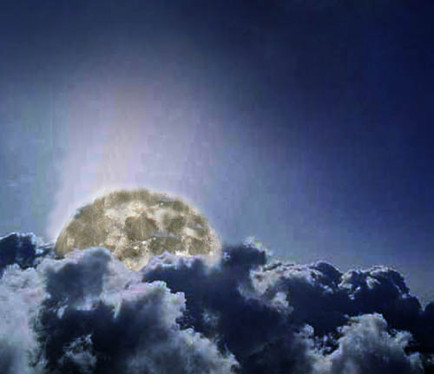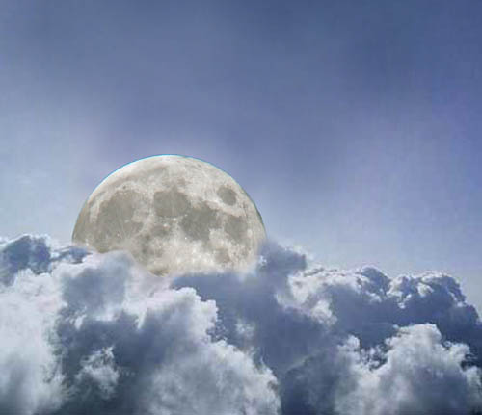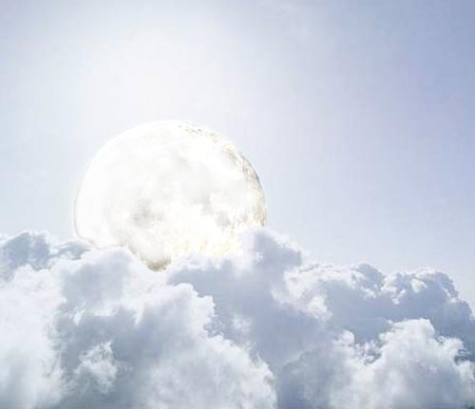

Langsam hellten sich die Wolken auf und es kam der Mond hervor

Lichtübungen sind heikel und eine begleitende Kontrolle durch einen erfahrenen Lehrer/in ist empfehlenswert.

Vor dem Erschauen einer strahlenden Sonne ist abzuraten. Eine Morgensonne ist in Ordnung. Eine Mittagssonne kann gefährlich werden, da die Lichtintensität plötzlich enorm anwachsen kann. Schädliche Folgen sind aus meinem Nahkreis nicht bekannt, da die Übungen in solchen Fällen von allen, inklusive mir, instinktiv, verbunden mit Angst, abgebrochen wurden. Es ist empfehlenswerter Sonnenübungen als Vorstellungsübung auf den Brustraum durchzuführen.

Tagesnachbilder

Tagesnachbilder oder Müdigkeitsbilder unterscheiden sich wesentlich von hypnagogen Bildern. Es sind dämmrige Bilder in Grautönen. Bei etwas Aufmerksamkeit kann man diese inneren Filme beliebig lange am Auge vorbei ziehen lassen. Es sind keine Bilder oder Filmchen, die kurz auftauchen und wieder verschwinden wie etwa hypnagoge Bilder. Die Tagesnachbilder kommen bei geringer Aufmerksamkeit von selbst und ziehen beliebig lange bei geschlossenen Augen im Sehfeld vorbei. Sie werden begünstigt durch vorhergehende lichtstarke oder thematisch gleichbleibende Tages-Seh-Eindrücke. Die Tagesnachbilder sind unruhig und verändern sich stets.

Arten der Bilder:
Sehr häufig habe ich folgende Bilder/Filme beobachtet:
- nach Wanderungen im Wald, mit Tages-Nachbildern als Gestrüpp, das vor dem Sehfeld vorbei zog.
- Pfützen nach Spaziergängen im Regen
- Kies nach Spaziergängen auf Feldwegen
- Autostraßen nach langen Autofahrten
- vorbeiziehende Häuserfluchten bei Wegen/Fahrten in der Stadt

Wenn derlei Bilder genügend oft beobachtet und trainiert werden, können sie nach Belieben willentlich herbei geführt werden.

Weitere Vorgangsweisen beim Üben auf Tagesnachbilder (aus eigener Erfahrung), Beispiel Regenpfütze:
- Durch einige Zeit habe ich auf Regenpfützen meditiert mit dem Ziel die unruhigen sich stets ändernden Bilder anzuhalten, so das eine Pfütze statisch zu sehen war.
- Sobald die Pfütze statisch war, habe ich versucht die Oberfläche zu glätten - es sollten keine Wellen sein oder matte sich ändernde Spiegelbilder, sondern eine spiegelglatte Oberfläche.
- Sobald die Oberfläche ruhig war, habe ich versucht darin den Himmel zu sehen, indem ich Licht auf die Wasseroberfläche brachte.
- Zuletzt habe ich versucht ein Spiegelbild des Mondes auf der Wasseroberfläche zu sehen.

Mit den Tagesnachbildern kann man das innere Sehen trainieren. Nicht gelungen ist es mir aus solchen Tagesnachbildern, auch nicht aus entwickelten Bildern mit Lichteffekten, in einen bewussten Traum einzusteigen (WILD, WILT - wake-induced-lucid-dream). Das ist wahrscheinlich deshalb, weil man hierbei tagwach ist und nicht in Entspannung oder gar Tiefenversenkung.
Dennoch mag diese Methode als Nebeneffekt die Bewusstheit beim Träumen erhöhen (konnte nicht verifiziert werden).

Träumchen und Bilder im hypnagogen Einschlafstadium

Hypnagoge oder hypnapompe Bilder sind kurz aufleuchtende Bildchen von oft hoher Plastikzität und Farbigkeit. Es können auch kurze Filmsequenzen sein. Am Häufigsten treten sie am späten Morgen auf, wenn man immer wieder einschläft und aufwacht. Es ist nötig, dass man ein wenig Aufmerksamkeit aufwendet und beobachtet. Dann treten diese bildchen häufiger auf und dauern auch etwas länger - vielleicht ein bis zwei Sekunden. Die Filmchen allerdings, wenn man hierbei aufmerksam bleibt, die können lange dauern, sogar willentlich lange. Man schwebt dann zumeist über Straßen oder Landschaften. Dass man Straßen entlang schwebt sieht man besonders häufig nach langen Autofahrten. Hier wirken die Tageseindrücke noch nach. Diese Filmchen sind eher grau in grau und man kann wohl sagen langweilig.
Wenn es gelingt bei solchen Filmchen in einen bewussten und tieferen Zustand einzutauchen, wobei dann diese Filmchen farbig werden, kann man mitunter in eine Astralreise einsteigen.

Aus: "Astralreisen, Jenseitswelten", Teil 2, Zustände im Körper (IBE) (von A. Ballabene):
Zustände im Halbschlaf (hypnagoge Zustände):
In diesen dösigen Zuständen sind wir noch genügend wach, um über das Erlebte reflektieren zu können und begegnen andererseits den ersten Übergängen zum Traumschlaf, meist kurze Bilder oder Szenen, gelegentlich auch akustische Wahrnehmungen, Muskelzuckungen und dergleichen. Diese Eindrücke mit Hellsehen oder Hellhören zu verwechseln ist ein Fehler, kommt jedoch leider immer wieder vor.

Filmchen, Bilder:
Häufig kann man in diesem Zustand kurze traumähnliche Bilderfolgen von einer bis wenige Sekunden sehen. Wenn man nicht zu ermüdet ist (z.B. am Morgen) können wir diese Bilder mit etwas mehr Wachheit als vor dem Einschlafen ansehen. Es erfordert eine gewisse Überwindung, weil man sich in diesem Zustand gerne fallen lässt und man "soo müde" ist. Wenn man jedoch ein kleines Quäntchen Konzentration aufbringen kann, so wird man hierfür gut belohnt. Die ursprünglich nebelig-grauen Bilder werden farbiger, lichtvoller und einprägsamer.
Manche nützen diesen Zustand, um Visualisationen (Bildersehen) zu erlernen, oder um über den Zustand in Astralreisen ("Projektion") einzusteigen.
Bei einem belebten Energiesystem sieht man im hypnagogen Zustand immer wieder Lichter - Scheinwerfer von Autos, Laternen etc.

hypnagoge Bildchen in der Einschlafphase

Die ältesten Berichte und Forschungen über das hypnagoge Übergangsstadium vom Wachen in den Schlaf stammen von Maury, 1865.

In der Psychologie haben sich einige Forscher mit den Inhalten der hypnagogen Bilder befasst. Der bekannteste unter ihnen ist der Wiener Forscher Herbert Silberer.
Silberer interessierte sich vornehmlich für die Schwellensymbolik in hypnagogen Bildern. Hierbei wird bildhaft der Übergang von einem Zustand (wach) in einen anderen Zustand (Traum) zum Ausdruck gebracht. Typische Bilder sind Brücke, Tor, Tunnel etc.

Diese Schwellenbilder kann man bewusst einsetzen, um in luzide Träume oder OBEs einzutreten.
Wenn man die Wachheit mittels Konzentration im hypnagogen Stadium länger durchhalten kann, dann wechseln die kurz aufblitzenden Bilder, zu kurzen Szenen. Im nächsten Stadium sieht man sich durch eine Umgebung gleiten. Man gleitet ohne Körperbewusstsein durch eine Landschaft. Es ist kaum oder nur mit Mühe möglich den Film anzuhalten. Wenn dies gelingt, hat man es auch geschafft in einen luziden Traum/OBE einzutreten.

Methoden um aus Einschlafsequenzen zu bewussten Träumen/OBE zu gelangen finden sich in "Astralreisen und Jenseitswelten", Teil 4: Astralreisen von A. Ballabene. Darin heißt es:
Am besten lässt sich diese Methode am Morgen als Halbschlafmethode (Pendeln zwischen Wachen und Einschlafen) durchführen. Aufmerksames Hinschauen auf den Augenhintergrund ist der wesentliche Promotor.

Die beim Schlaf-Wachsein Zustand erfolgenden Träumchen sind kurze traumartige Passagen der hypnagogen Einschlafphase. Das Eingleiten in den Schlaf erfolgt wellenartig: kurze Träumchensequenzen und anschließendes Wachsein. Dieser Zwischenzustand ermöglicht einerseits das Aufrechterhalten einer (gedämpften) Konzentration und bietet andererseits die Möglichkeiten des inneren Sehens und sonstiger "Traumfähigkeiten".

Die Methode mittels Projektion ist halb spontan und halb gewollt.
Es ist günstig diese Form der Projektion am besten am Morgen gleich nach dem Aufwachen durchzuführen. Am besten eignet sich der späte Morgen an einem Wochenende oder eine Entspannung am Nachmittag. Noch mit geschlossenen Augen im Bett liegend, mit kurzen, träumchenartigen Bildsequenzen, die hin und wieder auftauchen, versucht man zu Visualisieren (Sehen und nicht Vorstellen). Das Visualisieren erfolgt hierbei nicht aktiv in dem Sinne, dass man sich etwas konkret vorstellt, sondern ist teilweise passiv, das heißt man gibt den Wunsch vor eine Landschaft zu sehen und wartet dann bis diese von selbst entsteht. Man darf nicht eindösen, sondern muss eine Teil-Wachheit und Aufmerksamkeit aufrecht erhalten (jedoch nicht voll tagwach sein).

Durchführung:
- Im Augenfeld (geschlossene Augen) entsteht ein filmartiges Gleiten durch Landschaften. Man kann zwar keine Details erschaffen, jedoch bestimmen, ob man über Wiesenlandschaften gleiten will oder entlang von Straßen. Die schwierige Aufgabe ist es nun die Aufmerksamkeit aufrecht zu erhalten, damit dieser Film nicht abbricht und in Diskontinuität ein neuer Film entsteht.
- Im nächsten Schritt müssen wir versuchen das Gleiten anzuhalten. Aus dem Film sollte ein statisches Bild werden. Nach wie vor sind wir uns unseres materiellen Körpers bewusst und sind wir Beschauer eines Filmes.
- Anschließend versucht man das nunmehr statische Bild plastischer und dreidimensional werden zu lassen. Das Bild ist weiterhin vor uns wie im Kino. Wir befinden uns noch nicht in einem dreidimensionalem Raum.
- Sobald das Bild zu einer offenen, vor uns liegenden Umgebung wird, versuchen wir in das Bild hinein zu steigen. Dies geschieht dadurch, dass wir versuchen uns in die Landschaft hinein zu versetzen oder körperlich wie mit einem Hechtsprung hinein zu werfen. Ist das gelungen, sind wir in der Landschaft präsent und können uns in dieser körperhaft bewegen. (Oft sind die Bilder im Rahmen eines Schwellensymbols - wir haben vor uns ein Fenster, Bühne, Filmleinwand etc.)

Wenn es gelingt sich in einen dreidimensionalen Raum zu projizieren, steht man in einer unbekannten Landschaft. Der Zustand ist schlagartig anders. Es ist nur noch geringe oder keine Konzentration erforderlich, um die Szene aufrecht zu erhalten. Die Kontinuität unterliegt keinen Schwankungen wie zuvor. Man ist frei von jeglichem automatischen Handlungsablauf, wie sonst beim Träumen. Man steht absichtslos in einer fremden Umgebung und sieht sich zumeist durch einen Rundblick um. Dann trifft man die Entscheidung wohin man gehen will. Das Fehlen eines vorgegebenen inneren Handlungsablaufes wie im Traum kann bei manchen dazu führen, dass sie sich hilflos einer fremden Umgebung ausgesetzt fühlen. Bei solchen Personen setzen dann Ängste ein. Sie werden sich dann wahrscheinlich vor Astralreisen prinzipiell fürchten und lieber in der Enge des vertrauten Alltags sein wollen. Für manche jedoch ist gerade diese Situation der Eigenentscheidung das Spannende. Durch das "schutzlose" auf sich allein gestellt sein wird zusätzlich die Wachheit erhöht, was zu einem tieferen Eindruck des Erlebten führt.

Wirkung auf Träume: gedachte Vorstellungen in Gegenüberstellung zum beobachtendem Schauen

In der wissenschaftlichen Literatur wird oft Denken und Sehen in einen Topf geworfen. Hierbei glauben viele Autoren, dass die gedachten Vorstellungen gleitend in ein träumendes Bildersehen übergehen. Meines Erachtens handelt es sich hierbei jedoch um zwei völlig unterschiedliche Vorgänge.

Eine Betonung des Unterschiedes vom bildhaften Denken und Bildersehen ist deshalb wichtig, weil Denkvorgänge, auch wenn es bewusst durchgeführte gedachte Bildfolgen sind, beim Einschlafen in Träume abgleiten lassen. Das Bildersehen dagegen erhält die Beobachtungsfähigkeit. Das lässt sich folgend erklären: beim Denken identifiziert sich und involviert sich die Person mit dem Gedachten. Beim optischen Ansehen der Bilder bleibt der Betrachter außerhalb der Szenerie und kann deshalb einen Beobachterstatus aufrecht erhalten.

Halbbewusste Träume, wie ich sie beobachtet habe, sind meist wenig hinreißend und werden auch nicht von einer inneren Symbolwelt getragen. Es sind zumeist einfache Stadtwanderungen. Es zeigt sich bei mir in den halbbewussten Traumzuständen eine Art Doppelbewusstsein, wie es auch bei Tagträumern in der Alltagswelt vorkommen mag. Hierzu ein Auszug aus "Zwischen Traum und außerkörperlichen Erfahrungen", von A. Ballabene:

Meist sind die Träume dieser Kategorie folgendermaßen gekennzeichnet:
Die Umgebung ist nicht auffallend oder von irgend einem Unterhaltungswert. Es gibt keine Kontakte zu anderen Personen. Es wird zwar oft eine Begleitung registriert, diese aber nicht gesehen, sondern nur in kommentierenden Gesprächen mit einbezogen. Man erzählt dieser Person was man sieht, in einer ähnlicher Weise als würde man ein Selbstgespräch führen.
Fast immer besitzt diese Traumkategorie keine mitreißende Traumhandlung. Die Szenen, die ich in diesen Zuständen erlebte, waren eher kurz, wurden blasser, schienen nur noch als Fantasie zu existieren und verdichteten sich wieder zu einer visuell erlebten Umgebung. Es erweckte den Eindruck als wäre ich zwischen sinnierendem "Wachen" und Schlafen gependelt.

Ich könnte mir vorstellen, dass in diesen Zuständen die nur schwach wahrgenommene Umgebung ohne besondere Handlung langweilig ist, weshalb ich oft versucht hatte mich durch das Erfinden einer Geschichte zu unterhalten. Die unterhaltenden Fantasien haben im Gegensatz zu der fluktuierenden Wahrnehmung der erträumten Umgebung eine größere Beständigkeit. Sie setzen sich in den folgenden Kurzträumen ungebrochen fort, ohne allzu viel Rücksicht auf die dumpf wahrgenommene und veränderte Umgebung zu nehmen. Da ich gelegentlich eine, wenngleich minimale, Bewusstheit hatte, konnte ich mir bisweilen sowohl die Fantasien als auch die erträumte Umgebung nach dem Aufwachen merken.

Ähnliche Vorgänge einer Wahrnehmung der Umgebung und nicht darauf bezogene Gedanken sind in unserer Alltagswelt üblich. Die Trennung von Wahrnehmung und mentaler Ausrichtung wird beim Tagräumen verstärkt. Den oben geschilderten Träumen sehr ähnlich scheinen mir Menschen auf der Straße zu sein, an deren Mundbewegungen oder halblautem Gemurmel ich erkenne, dass sie in ihrer Aufmerksamkeit Denkvorgängen absorbiert werden die zur Umgebung beziehungslos sind. Sie verhalten sich ähnlich wie ich mich während des Schlafes in diesen seltsamen Astral-Traum-Zuständen verhalten hatte. Im Gegensatz zu halbbewussten Träumen können Straßenpassanten mit Selbstgesprächen schnell umschalten und sind in ihrer Aufmerksamkeit innerhalb von Sekundenbruchteilen präsent.

Ein weiteres Beispiel aus "Zwischen Traum und außerkörperlichen Erfahrungen", von A. Ballabene. Hier haben wir einen halbbewussten Traum vor uns, in dem die Bildfolgen des Traumes "normal" sind, während die begleitenden Denkvorgänge auf einer eigenen Spur ablaufen und absurd sind (die Klarheit im Traum verminderte sich zunehmend):
Ich befand mich in Begleitung einer Frau in einer Altstadt und bewunderte die Fresken und Skulpturen der Gebäude. Immer wieder wies ich die Begleiterin auf diese Pracht hin. Es waren ausnehmend schöne Fassaden und die Gebäude in einem merkwürdig individuellen Stil gebaut. Ähnlich einem Jugendstil unter Betonung von abgerundeten Formen und Skulpturen. Aus einem unerfindlichen Grund bildete ich mir ein, mir eine Arbeit suchen zu müssen. Als ich einem Mann begegnete, es war ein gut aussehender Intellektueller, schlug ich ihm auf die Schulter und fragte ihn, ob er eine Arbeitsstelle für mich hätte. Er verneinte und blickte missbilligend auf seine Schulter, auf die ich ihm soeben einen kollegialen Schlag versetzt hatte.

Meine Wanderung durch die Altstadt führte mich dann zu einem Kaffeehaus. Es war gut besucht und nur wenige Tische waren frei. Ich war nach wie vor in Begleitung. Noch immer war ich vom Empfinden besessen durch eine Arbeitsstelle für meinen Lebensunterhalt sorgen zu müssen. Ich ging einige Tische weiter, wo auf dem Boden ein Kugelschreiber lag. Hierbei bildete ich mir ein, dass der Kugelschreiber der Chef des Lokales wäre. Ich tupfte mit einem Finger vor dem Kugelschreiber auf den Boden, um Kontakt für ein Gespräch aufzunehmen. Da kam ein Hund vorbei im Glauben, dass ich Stöckchen werfen wolle, nahm den Kugelschreiber in sein Maul und verschwand damit.

In Anbetracht all der Beobachtungen bin ich zu dem Rückschluss gekommen, dass nicht das logische und sachlich bezogene Denken ein Hindernis zum Entstehen luzider Träume ist, sondern das sich verselbstständigende, fabulierende Denken. Das Bewusstsein trübende Fabulieren lernt man durch die Seh-Übungen unter Kontrolle zu bekommen. Das ist ein wichtiger Punkt der Seh-Übungen.

Rechtshinweise

Sämtliche Illustrationen und Texte, falls kein Zitat, stammen von Alfred Ballabene, Wien. Erstausgabe 2012, überarbeitet 2017.
Urheber- und Publikationsrechte aller Bilder und Textpassagen ebenfalls bei Alfred Ballabene.
Bilder und Texte sind frei gegeben unter der Bedingung, dass Autor und Quelle zitiert werden (GNU Richtlinien).

Ich bedanke ich mich für Ihren Besuch

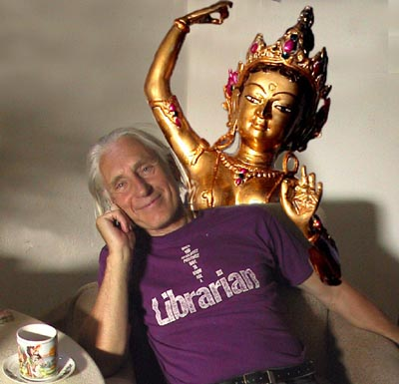

Alfred Ballabene

